«ΖΕΥΣ»

Εγχειρίδιο Διαχείρισης   
Ψηφοφορίας

*13 Μαρτίου 2013*

Εισαγωγή

Η «Ψηφιακή Κάλπη ΖΕΥΣ» είναι ένα πληροφοριακό σύστημα για την αδιάβλητη διεξαγωγή απόρρητων ψηφοφοριών με αμιγώς ηλεκτρονικό τρόπο. Τόσο η προετοιμασία της ψηφοφορίας από τη διεξάγουσα αρχή, όσο και η υποβολή της ψήφου από τους ψηφοφόρους, γίνονται απομακρυσμένα μέσω Διαδικτύου.

Η πρόσβαση των ψηφοφόρων στο πληροφοριακό σύστημα «ΖΕΥΣ» επιτυγχάνεται μέσω ενός απλού προγράμματος περιήγησης στον Παγκόσμιο Ιστό (web browser), ενώ προστατεύεται όπως ακριβώς και οι οικονομικές συναλλαγές μέσω Διαδικτύου. Οι ψηφοφόροι ψηφίζουν εντός του καθορισμένου χρονικού διαστήματος, και λαμβάνουν ψηφιακή απόδειξη της συμμετοχής τους.

Η ακεραιότητα της ψηφοφορίας είναι μαθηματικά επαληθεύσιμη μέσω της χρήσης κρυπτογραφίας και χωρίς καμία προσβολή του απορρήτου.

Στις ενότητες που ακολουθούν περιγράφονται αναλυτικά όσα χρειάζεται να γνωρίζει κανείς σχετικά με την προετοιμασία, τη διενέργεια και την εξαγωγή των αποτελεσμάτων μίας ηλεκτρονικής ψηφοφορίας μέσω του συστήματος «ΖΕΥΣ». Το παρόν εγχειρίδιο απευθύνεται, κατά κύριο λόγο, στο διαχειριστή της ψηφοφορίας και τα μέλη της εφορευτικής επιτροπής. Εντούτοις, και οι ψηφοφόροι/χρήστες ενδέχεται να το βρουν χρήσιμο για την καλύτερη κατανόηση της διαδικασίας.

Η διαδικασία επιγραμματικά

1. **Προετοιμασία Ψηφοφορίας.**
   * Καταχώριση γενικών στοιχείων ψηφοφορίας
   * Εισαγωγή υποψηφίων
   * Εισαγωγή εκλεκτόρων
   * Δημιουργία μυστικών Κωδικών Ψηφοφορίας
   * Οριστικοποίηση ψηφοφορίας
   * Αποστολή προσωπικών συνδέσμων στους εκλέκτορες
2. **Διενέργεια Ψηφοφορίας.**
   * Εποπτεία ομαλής διεξαγωγής
3. **Λήξη Ψηφοφορίας - Εξαγωγή Αποτελεσμάτων.**
   * Λήξη ψηφοφορίας
   * Μίξη και αποκρυπτογράφηση ψηφοδελτίων
   * Εξαγωγή και αποθήκευση αποτελεσμάτων
4. Προετοιμασία Ψηφοφορίας

# Καταχώριση γενικών στοιχείων ψηφοφορίας

Ο διαχειριστής της ψηφοφορίας συνδέεται στο σύστημα «ΖΕΥΣ» με τους κωδικούς που έχει λάβει. Αρχικά, ζητούνται κάποια γενικά στοιχεία για την ψηφοφορία, τα οποία είναι τα εξής:

* Το είδος της ψηφοφορίας. Για τη διεξαγωγή ψηφοφορίας με σταυρό προτίμησης (approval voting), ο χρήστης επιλέγει “Simple election with one or more questions” (βλ. Εικόνα 1.1).
* Το εκπαιδευτικό ίδρυμα είναι προσυμπληρωμένο και αντιστοιχεί στους κωδικούς που έχει λάβει η διεξάγουσα αρχή (Εικόνα 1).

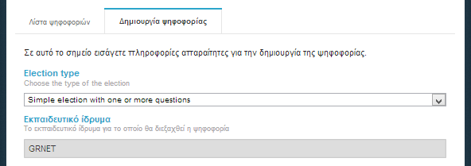

1. Γενικά στοιχεία ψηφοφορίας (1/4)

* Ο τίτλος και μία σύντομη περιγραφή της ψηφοφορίας (Εικόνα 2).

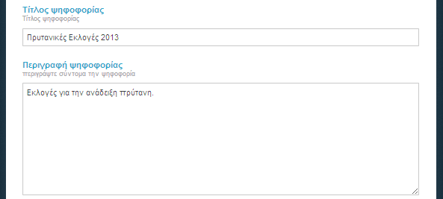

1. Γενικά στοιχεία ψηφοφορίας (2/4)

* Οι ημερομηνίες και ώρες έναρξης και λήξης της ψηφοφορίας. Η ηλεκτρονική κάλπη θα είναι ανοιχτή και θα δέχεται ψήφους μόνο εντός του καθορισμένου αυτού διαστήματος (Εικόνα 3).[1]

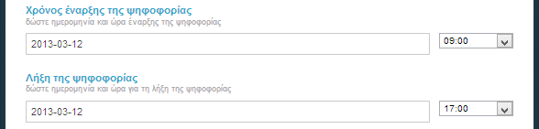

1. Γενικά στοιχεία ψηφοφορίας (3/4)

* Τα μέλη της εφορευτικής επιτροπής. Τα στοιχεία που καταχωρούνται είναι το ονοματεπώνυμο και η διεύθυνση ηλεκτρονικού ταχυδρομείου (e-mail), όπως φαίνεται στην Εικόνα 4. Σε κάθε μέλος της εφορευτικής επιτροπής θα σταλεί ακολούθως ένα μήνυμα με οδηγίες για τη δημιουργία του μυστικού Κωδικού Ψηφοφορίας (βλ. παρακάτω).

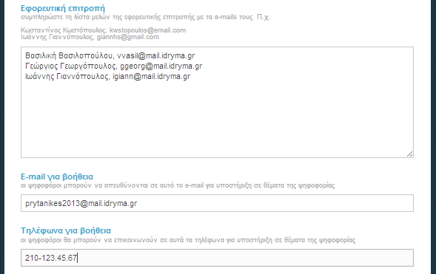

1. Γενικά στοιχεία ψηφοφορίας (4/4)

* Ένα e-mail και ένα τηλέφωνο επικοινωνίας για την υποστήριξη των ψηφοφόρων/χρηστών (Εικόνα 4).
* Προαιρετική ενεργοποίηση εξωτερικών σταδίων μίξης. Ενεργοποιώντας αυτή τη δυνατότητα, η διεξάγουσα αρχή καλείται να διενεργήσει επιπλέον στάδια μίξης των ψηφοδελτίων μετά τη λήξη της ψηφοφορίας, τα οποία θα πραγματοποιηθούν σε εξωτερικά συστήματα για τη διαχείριση και παραμετροποίηση των οποίων θα είναι αρμόδια η διεξάγουσα αρχή (Εικόνα 5).

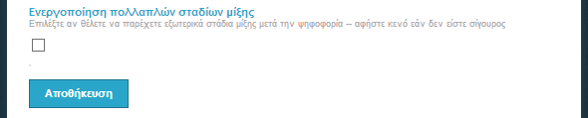

1. Αποθήκευση στοιχείων ψηφοφορίας

Τέλος, αφού συμπληρώσει τα παραπάνω στοιχεία, ο χρήστης πατάει «Αποθήκευση» για να προχωρήσει στα επόμενα στάδια προετοιμασίας της ψηφοφορίας (Εικόνα 5). Μέχρι την οριστικοποίηση της ψηφοφορίας (βλ. παρακάτω), ο διαχειριστής έχει τη δυνατότητα να επιστρέψει και να επεξεργαστεί τα στοιχεία αυτά, πατώντας «Επεξεργασία» στο πάνω μέρος της σελίδας.

# Εισαγωγή υποψηφίων

Στη συνέχεια, ο διαχειριστής θα πρέπει να συντάξει το ψηφοδέλτιο, ορίζοντας τους υποψηφίους και το μέγιστο αριθμό επιλογών («σταυρών») που μπορεί να περιέχει ένα ψηφοδέλτιο για να θεωρηθεί έγκυρο (Εικόνα 6).

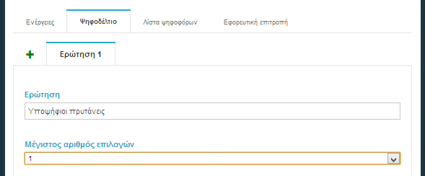

1. Σύνταξη ψηφοδελτίου

Για να προσθέσει περισσότερους υποψηφίους, ο χρήστης πατάει το πράσινο «+» στο κάτω μέρος της σελίδας, ενώ για να διαγράψει κάποιον από τους εισηγμένους υποψηφίους πατάει το κόκκινο «x» δεξιά από το ονοματεπώνυμό του (Εικόνα 7).

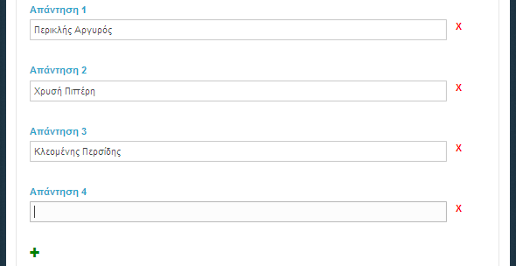

1. Προσθήκη/Διαγραφή υποψηφίων

Αφού ολοκληρώσει τη διαδικασία σύνταξης των ψηφοδελτίων, ο διαχειριστής αποθηκεύει τις επιλογές του, πατώντας «Αποθήκευση», και προχωράει στο επόμενο βήμα.

# Εισαγωγή εκλεκτόρων

Σε αυτό το βήμα, ο διαχειριστής καλείται να καταχωρίσει τα μέλη του εκλεκτορικού σώματος. Τα στοιχεία που απαιτούνται για κάθε μέλος είναι το όνομα, το επώνυμο και η διεύθυνση ηλεκτρονικού ταχυδρομείου (e-mail), ενώ προαιρετικά μπορεί να καταχωριστεί και το πατρώνυμο.

Η εισαγωγή των εκλεκτόρων στο σύστημα «ΖΕΥΣ» γίνεται μαζικά, με τη χρήση ενός αρχείου CSV (αρχείο διαχωρισμένων με κόμμα τιμών) με τη μορφή που φαίνεται στις σχετικές οδηγίες (Εικόνα 8). Στο αρχείο, το οποίο ουσιαστικά είναι ένα απλό αρχείο κειμένου, θα πρέπει να περιλαμβάνονται τα στοιχεία των μελών του εκλεκτορικού σώματος ως εξής:

* Κάθε γραμμή θα πρέπει να περιέχει όλα τα στοιχεία ενός ψηφοφόρου.
* Η σειρά εμφάνισης των στοιχείων θα πρέπει να είναι:
  + e-mail – όνομα – επώνυμο – πατρώνυμο (προαιρετικό)
* Μεταξύ των στοιχείων του ψηφοφόρου θα πρέπει να παρεμβάλλεται ο χαρακτήρας «,» (κόμμα).

Ο χρήστης πατάει «Επιλογή αρχείου» και εντοπίζει το αρχείο CSV, το οποίο θα πρέπει να έχει ήδη προετοιμάσει και να έχει αποθηκεύσει στον υπολογιστή του. Ακολούθως, πατάει «Μεταφόρτωση αρχείου» (Εικόνα 9).

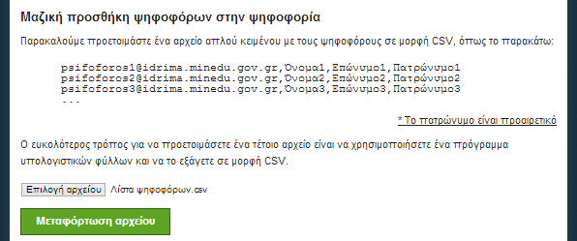

1. Μαζική προσθήκη εκλεκτόρων (1/2)

Το σύστημα διαβάζει το αρχείο και εμφανίζει τη λίστα των ψηφοφόρων, όπως προέκυψε από το περιεχόμενο του αρχείου. Αφού βεβαιωθεί ότι όλα τα στοιχεία έχουν μεταφορτωθεί σωστά (Εικόνα 9), ο χρήστης επιβεβαιώνει τη μαζική εισαγωγή των εκλεκτόρων.

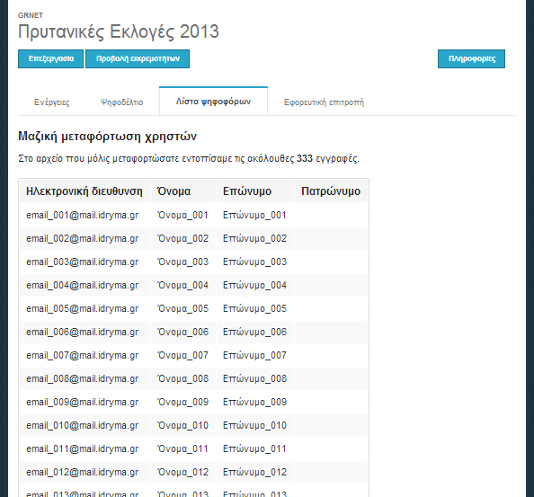

1. Μαζική προσθήκη εκλεκτόρων (2/2)

Ο χρήστης μεταφέρεται στην καρτέλα «Λίστα ψηφοφόρων» (Εικόνα 10), όπου μπορεί να δει αναλυτικά τα στοιχεία του εκλεκτορικού σώματος, καθώς επίσης και να προβεί σε μία σειρά από ενέργειες, όπως: προσθήκη/διαγραφή μέλους, αποστολή e-mail κ.ά.

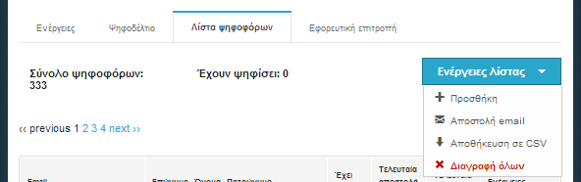

1. Προβολή/Επεξεργασία εκλεκτόρων

# Δημιουργία μυστικών Κωδικών Ψηφοφορίας

Το τελευταίο βήμα πριν την οριστικοποίηση της ψηφοφορίας είναι η δημιουργία των μυστικών Κωδικών Ψηφοφορίας από τα μέλη της εφορευτικής επιτροπής. Οι κωδικοί αυτοί θα χρησιμοποιηθούν από το σύστημα για την κρυπτογράφηση των ψηφοδελτίων και είναι απαραίτητοι κατά τη λήξη της ψηφοφορίας για την αποκρυπτογράφηση των δεδομένων και την εξαγωγή του αποτελέσματος.[2]

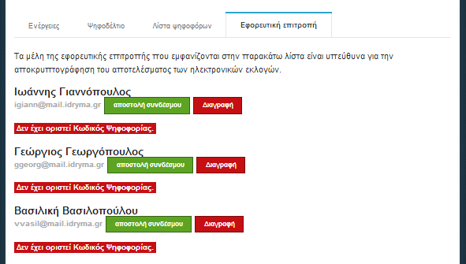

1. Καρτέλα «Εφορευτική επιτροπή»

Ο διαχειριστής έχει τη δυνατότητα, μέσα από την καρτέλα «Εφορευτική επιτροπή» (Εικόνα 11), να δει σε τι στάδιο βρίσκεται η δημιουργία των Κωδικών Ψηφοφορίας κάθε μέλους και να προβεί σε ενέργειες όπως: εκ νέου αποστολή e-mail με οδηγίες, διαγραφή μέλους κ.λπ.[3]

Σε κάθε μέλος της εφορευτικής επιτροπής θα έχει αποσταλεί αυτόματα από το σύστημα ένα e-mail με οδηγίες για τη δημιουργία του μυστικού Κωδικού Ψηφοφορίας του (Εικόνα 12). Στο e-mail περιλαμβάνεται ένας προσωπικός, εξατομικευμένος σύνδεσμος, πατώντας τον οποίο ο χρήστης μεταφέρεται στη σελίδα δημιουργίας του Κωδικού Ψηφοφορίας (Εικόνα 13).

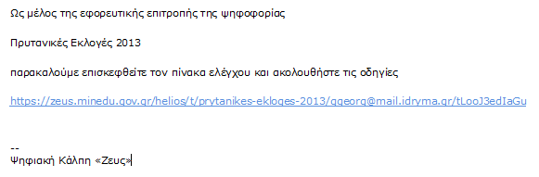

1. E-mail προς μέλος εφορευτικής επιτροπής

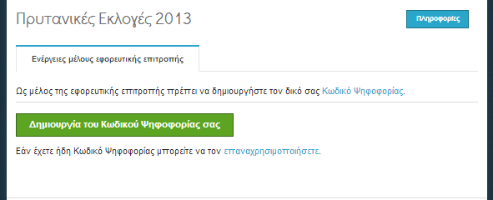

1. Δημιουργία Κωδικού Ψηφοφορίας (1/3)

Πατώντας «Δημιουργία του Κωδικού Ψηφοφορίας σας», παράγεται αυτόματα από το πρόγραμμα περιήγησης του χρήστη (και χωρίς διαμεσολάβηση του συστήματος «ΖΕΥΣ») ένας μοναδικός Κωδικός Ψηφοφορίας. Το μέλος της εφορευτικής επιτροπής καλείται να αποθηκεύσει τοπικά (π.χ. στον προσωπικό του υπολογιστή, σε φορητό μέσο αποθήκευσης κ.ά.) τον κωδικό (Εικόνα 14), τον οποίο οφείλει να φυλάξει σε ασφαλές μέρος μέχρι την οριστική λήξη της ψηφοφορίας (εξαγωγή αποτελεσμάτων, επεξεργασία τυχόν ενστάσεων κ.λπ.).

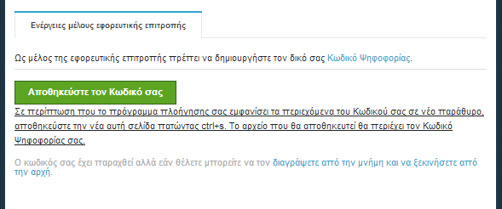

1. Δημιουργία Κωδικού Ψηφοφορίας (2/3)

Στη συνέχεια, και αφού ο χρήστης εξασφαλίσει την ασφαλή αποθήκευση του κωδικού του, μπορεί να προχωρήσει στην ενεργοποίησή του, πατώντας «Ενεργοποίηση Κωδικού» (Εικόνα 15). Κατά την ενεργοποίηση του Κωδικού Ψηφοφορίας, αποστέλλεται στο σύστημα «ΖΕΥΣ» το δημόσιο μέρος του κωδικού, το οποίο θα χρησιμοποιηθεί για την κρυπτογράφηση των ψηφοδελτίων. Κατά την αποκρυπτογράφηση των δεδομένων (βλ. παρακάτω), θα χρησιμοποιηθεί το ιδιωτικό μέρος του κωδικού, το οποίο περιέχεται στο αρχείο του Κωδικού Ψηφοφορίας που αποθήκευσε ο χρήστης στο προηγούμενο βήμα (και **μόνο** εκεί).

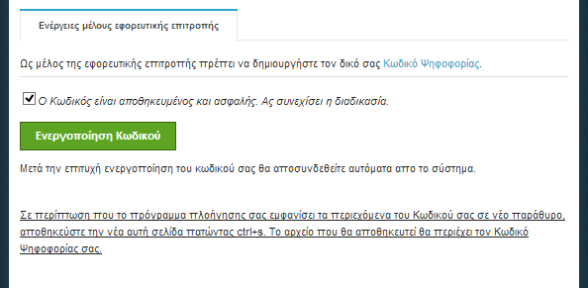

1. Δημιουργία Κωδικού Ψηφοφορίας (3/3)

Τέλος, προκειμένου να επιτραπεί η οριστικοποίηση της ψηφοφορίας, θα πρέπει γίνει επαλήθευση όλων των Κωδικών Ψηφοφορίας. Το βήμα αυτό έχει την έννοια της επιβεβαίωσης ότι όλοι οι κωδικοί έχουν αποθηκευτεί σωστά και μπορούν να ανακτηθούν από τα μέλη της εφορευτικής επιτροπής.

Με νέο e-mail, το σύστημα ειδοποιεί αυτόματα τα μέλη της εφορευτικής επιτροπής ότι πρέπει να μεταβούν εκ νέου στο σύστημα «ΖΕΥΣ» για την επαλήθευση του κωδικού τους. Κάθε μέλος θα πρέπει να επισκεφτεί το σχετικό σύνδεσμο και να πατήσει «Επαληθεύστε ότι έχετε το σωστό Κωδικό Ψηφοφορίας» (Εικόνα 16).

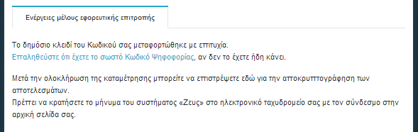

1. Επαλήθευση Κωδικού Ψηφοφορίας (1/2)

Το σύστημα ζητάει από το κάθε μέλος να εντοπίσει και να επιλέξει το αποθηκευμένο αρχείο με τον Κωδικό Ψηφοφορίας του. Στη συνέχεια, ο χρήστης πατάει «Έλεγχος», ώστε να γίνει η επαλήθευση του κωδικού του (Εικόνα 17).

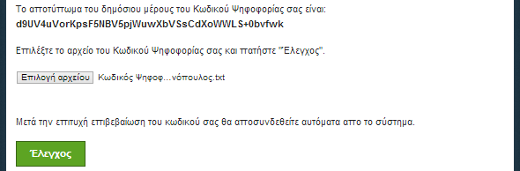

1. Επαλήθευση Κωδικού Ψηφοφορίας (2/2)

# Οριστικοποίηση ψηφοφορίας

Μετά την ολοκλήρωση όλων των παραπάνω βημάτων, ο διαχειριστής της ψηφοφορίας μπορεί να προχωρήσει στην οριστικοποίησή της, πατώντας «Οριστικοποίηση» στην καρτέλα «Ενέργειες» (Εικόνα 18). Μετά την οριστικοποίηση δεν είναι δυνατή καμία αλλαγή στα βασικά στοιχεία της ψηφοφορίας, όπως η ημερομηνία και ώρα έναρξης, τα μέλη της εφορευτικής επιτροπής, τα στοιχεία των υποψηφίων κ.λπ. Ωστόσο, εξακολουθεί να είναι δυνατή η μερική τροποποίηση στοιχείων, όπως τα μέλη του εκλεκτορικού σώματος, η ημερομηνία και ώρα λήξης κ.λπ.

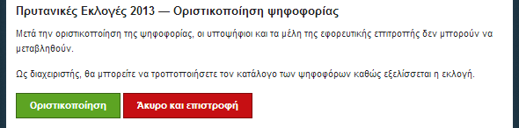

1. Οριστικοποίηση ψηφοφορίας

# Αποστολή προσωπικών συνδέσμων στους εκλέκτορες

Σε αυτό το στάδιο και αφού έχουν ολοκληρωθεί οι απαραίτητες προετοιμασίες ο χρήστης μεταφέρεται στη σελίδα από όπου μπορεί να ετοιμάσει να αποστείλει στους εκλέκτορες το e-mail με τον προσωπικό τους σύνδεσμο στο «ηλεκτρονικό παραπέτασμα» του συστήματος «ΖΕΥΣ» (Εικόνα 19). Χρησιμοποιώντας τον εξατομικευμένο αυτό σύνδεσμο, τα μέλη του εκλεκτορικού σώματος θα έχουν τη δυνατότητα να μεταβούν στη σελίδα της ψηφοφορίας και να δουν στοιχεία όπως: οι ημερομηνίες και ώρες έναρξης/λήξης, τα μέλη της εφορευτικής επιτροπής, οι υποψήφιοι, στοιχεία επικοινωνίας για πληροφορίες/υποστήριξη. Μέσω της ίδιας σελίδας θα είναι δυνατή και η υποβολή ψήφου, αλλά μόνο κατά το χρονικό διάστημα που έχει οριστεί από το διαχειριστή της ψηφοφορίας.

Ο διαχειριστής έχει τη δυνατότητα να καθορίσει τον θέμα (subject) του e-mail που θα αποσταλεί ή/και να εμπλουτίσει το περιεχόμενό του, προσθέτοντας επιπλέον πληροφορίες, οδηγίες ή ό,τι άλλο κρίνει σκόπιμο (Εικόνα 20). Τέλος, πατώντας «Αποστολή» ξεκινάει η διαδικασία σταδιακής αποστολής των e-mail σε όλους τους ψηφοφόρους, η διάρκεια της οποίας ποικίλει ανάλογα με το μέγεθος του εκλεκτορικού σώματος. (Στη συνήθη περίπτωση, ο χρόνος ολοκλήρωσης της διαδικασίας είναι από μερικά λεπτά έως δύο ώρες.)

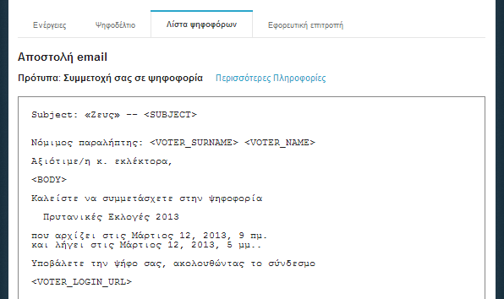

1. Αποστολή e-mail στους εκλέκτορες (1/2)

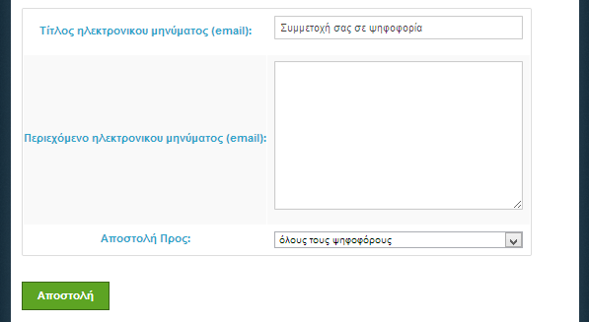

1. Αποστολή e-mail στους εκλέκτορες (2/2)
2. Διενέργεια Ψηφοφορίας

# Εποπτεία ομαλής διεξαγωγής

Κατά τη διάρκεια της ψηφοφορίας, ο διαχειριστής έχει τη δυνατότητα να παρακολουθεί την εξέλιξη της ψηφοφορίας και να εποπτεύει την ομαλή διεξαγωγή της.

Μέσα από την καρτέλα «Λίστα ψηφοφόρων» (Εικόνα 21), ο χρήστης έχει πρόσβαση σε διάφορα στοιχεία που αφορούν στην εξέλιξη της ψηφοφορίας, όπως:

* Σύνολο εκλεκτόρων
* Σύνολο εκλεκτόρων που έχουν ψηφίσει
* Αναλυτική καταγραφή του ποιός έχει ψηφίσει
* Ημ/νία τελευταίας αποστολής e-mail για κάθε ψηφοφόρο
* Ημ/νία τελευταίας επίσκεψης στη σελίδα της ψηφοφορίας για κάθε ψηφοφόρο[4]

Επιπλέον, ο διαχειριστής έχει τη δυνατότητα να προβεί σε διάφορες ενέργειες (Εικόνα 21), όπως:

* Επαναποστολή e-mail σε ψηφοφόρο
* Προσθήκη/Τροποποίηση στοιχείων ψηφοφόρου
* Διαγραφή ψηφοφόρου[5]
* Μαζική αποστολή ενημερωτικού e-mail στα μέλη του εκλεκτορικού σώματος
* Εξαγωγή στοιχείων σε αρχείο CSV

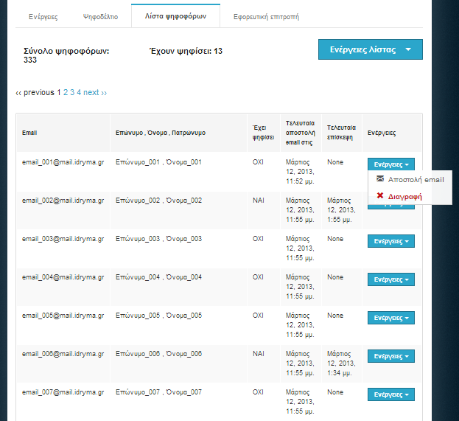

1. Εποπτεία ομαλής διεξαγωγής
2. Λήξη Ψηφοφορίας – Εξαγωγή Αποτελεσμάτων

# Λήξη ψηφοφορίας

Μετά το πέρας της προκαθορισμένης ημερομηνίας και ώρας λήξης της ψηφοφορίας, παύει να είναι δυνατή η υποβολή ψήφων. Ωστόσο, είναι στην ευχέρεια του διαχειριστή να παρατείνει τη διάρκεια της ψηφοφορίας, εφ’ όσον η διεξάγουσα αρχή κρίνει ότι συντρέχουν λόγοι που το καθιστούν απαραίτητο. Πατώντας επεξεργασία, ο χρήστης μεταφέρεται στη σχετικά σελίδα όπου μπορεί να ορίσει την νέα ημερομηνία και ώρα λήξης της ψηφοφορίας (υπό μορφή παράτασης) (Εικόνα 22).

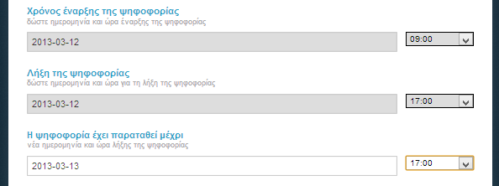

1. Παράταση λήξης ψηφοφορίας

Για οριστική λήξη της ψηφοφορίας, ο χρήστης μεταβαίνει στην καρτέλα «Ενέργειες» και πατάει «Λήξη της ψηφοφορίας» (Εικόνα 23).Στη συνέχεια, για λόγους ασφαλείας, καλείται να επιβεβαιώσει την επιλογή του, πατώντας «Λήξη» (Εικόνα 24). Μετά την οριστική λήξη της ψηφοφορίας, δε θα είναι δυνατή καμία τροποποίηση στα στοιχεία της.

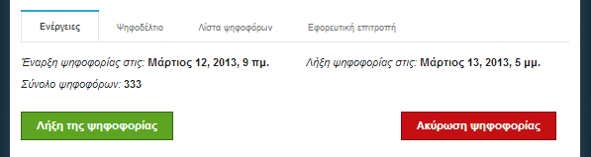

1. Οριστική λήξη ψηφοφορίας (1/2)

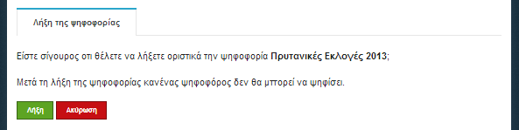

1. Οριστική λήξη ψηφοφορίας (2/2)

# Μίξη και αποκρυπτογράφηση ψηφοδελτίων

Μετά την οριστική λήξη της ψηφοφορίας, ξεκινάει αυτόματα η διαδικασία μίξης των ψηφοδελτίων (Εικόνα 25). Το στάδιο της μίξης (και τυχόν επιπλέον, εξωτερικά στάδια μίξης που μπορεί προαιρετικά να διενεργήσει, μετά από κατάλληλη προετοιμασία, η διεξάγουσα αρχή) εξασφαλίζουν το απόρρητο της ψήφου (σε συνδυασμό και με την προηγούμενη κρυπτογράφηση των ψηφοδελτίων).

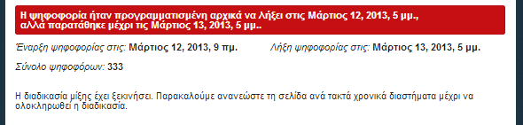

1. Διαδικασία μίξης ψηφοδελτίων (1/2)

Μόλις ολοκληρωθεί το στάδιο της μίξης και προτού καταστεί δυνατή η εξαγωγή των αποτελεσμάτων, θα πρέπει να γίνει η αποκρυπτογράφηση των δεδομένων της ψηφοφορίας με χρήση των Κωδικών Ψηφοφορίας όλων των μελών της εφορευτικής επιτροπής (Εικόνα 26). Για το σκοπό αυτό, αποστέλλεται αυτόματα νέο e-mail στα μέλη της επιτροπής, προκειμένου να συνδεθούν στο σύστημα «ΖΕΥΣ» και να προβούν στη μερική αποκρυπτογράφηση των ψηφοδελτίων.

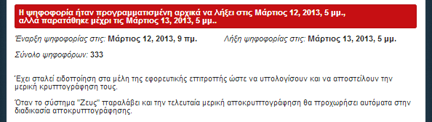

1. Διαδικασία μίξης ψηφοδελτίων (2/2)

Κάθε μέλος της εφορευτικής επιτροπής θα πρέπει να μεταβεί στο σύστημα «ΖΕΥΣ», ακολουθώντας τον προσωπικό του σύνδεσμο, και να πατήσει «Αποκρυπτογραφήστε με τον Κωδικό Ψηφοφορίας σας» (Εικόνα 27). Εν συνεχεία, πατάει «Επιλογή αρχείου» και επιλέγει το αρχείο με τον Κωδικό Ψηφοφορίας του, τον οποίο είχε αποθηκεύσει κατά την προετοιμασία της ψηφοφορίας (Εικόνα 28). Τέλος, θα πρέπει να πατήσει «Υπολογισμός μερικής αποκρυπτογράφησης» για να ξεκινήσει η διαδικασία (Εικόνα 28).

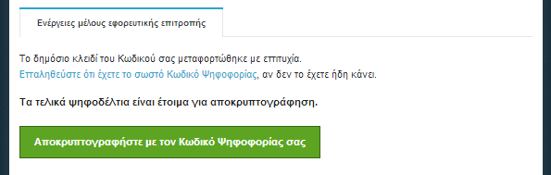

1. Αποκρυπτογράφηση δεδομένων (1/5)

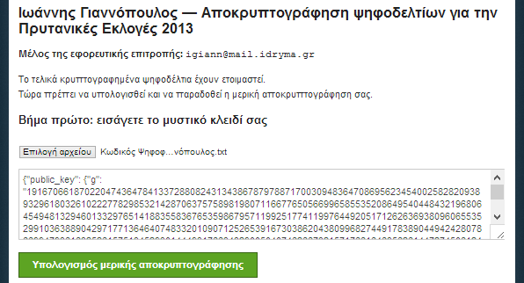

1. Αποκρυπτογράφηση δεδομένων (2/5)

Στο σημείο αυτό, ξεκινάει η διαδικασία μερικής αποκρυπτογράφησης, η διάρκεια της οποία ποικίλει ανάλογα με το είδος της ψηφοφορίας και το μέγεθος του εκλεκτορικού σώματος. Ο χρήστης έχει τη δυνατότητα να παρακολουθεί την πρόοδο της διαδικασίας (πράσινη μπάρα) στα κάτω μέρος της σελίδας (Εικόνα 29). Μόλις ολοκληρωθεί η μερική αποκρυπτογράφηση, ο χρήστης πατάει «Αποστολή αποκρυπτογράφησης στο σύστημα ΖΕΥΣ» (Εικόνα 30), οπότε και αποσυνδέεται αυτόματα από το σύστημα για λόγους ασφαλείας (Εικόνα 31).

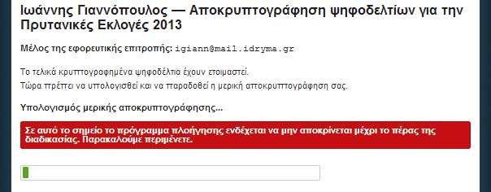

1. Αποκρυπτογράφηση δεδομένων (3/5)

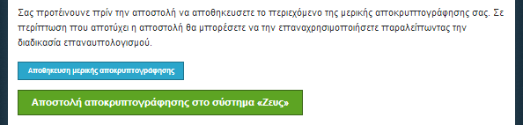

1. Αποκρυπτογράφηση δεδομένων (4/5)

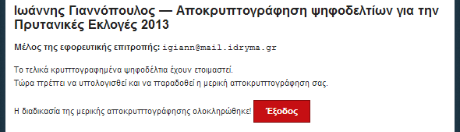

1. Αποκρυπτογράφηση δεδομένων (5/5)

# Εξαγωγή και αποθήκευση αποτελεσμάτων

Αφού ολοκληρωθεί το στάδιο της μερικής αποκρυπτογράφησης από όλα τα μέλη της εφορευτικής επιτροπής, το σύστημα «ΖΕΥΣ» καταμετρά τις ψήφους και υπολογίζει τα τελικά αποτελέσματα. Ο χρήστης μπορεί να δει το συνολικό αριθμό ψήφων, το πλήθος των λευκών ψηφοδελτίων και τον αριθμό των ψήφων που συγκέντρωσε ο κάθε υποψήφιος (Εικόνα 32). Τέλος, υπάρχει η δυνατότητα εξαγωγής των αποτελεσμάτων σε αρχείο μορφής PDF, CSV ή JSON για αποθήκευση τοπικά στον υπολογιστή του διαχειριστή.

Στο κάτω μέρος της σελίδας, υπάρχει ο σύνδεσμος «Αποθήκευση κρυπτογραφικών δεδομένων», μέσω του οποίου δίνεται η δυνατότητα αποθήκευσης όλων των δεδομένων που σχετίζονται με την ψηφοφορία και είναι (μεταξύ άλλων) απαραίτητα για την επεξεργασία τυχόν ενστάσεων.

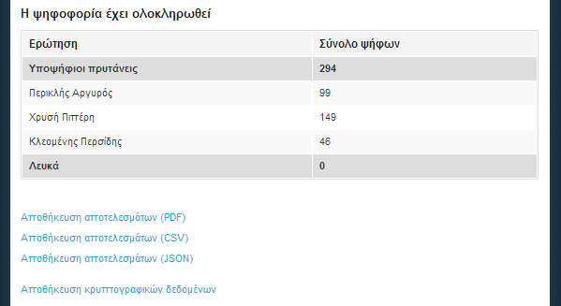

1. Προβολή και αποθήκευση αποτελεσμάτων

ΣΗΜΕΙΩΝΕΤΑΙ, ότι

Για την πρόσβαση όλων των εμπλεκομένων χρηστών (διαχειριστής, μέλη εφορευτικής επιτροπής, μέλη εκλεκτορικού σώματος) στο σύστημα «ΖΕΥΣ» απαιτείται ένας ηλεκτρονικός υπολογιστής στον οποίο θα υπάρχει εγκατεστημένο ένα από τα προτεινόμενα προγράμματα περιήγησης στον Παγκόσμιο Ιστό (web browser). Σε περίπτωση που δε διαθέτετε κάποιο από τα προτεινόμενα προγράμματα, μπορείτε να τα κατεβάσετε δωρεάν ακολουθώντας τους παρακάτω συνδέσμους:

* Για το πρόγραμμα **Google Chrome**: <https://www.google.com/chrome/>
* Για το πρόγραμμα **Mozilla Firefox**: <https://www.mozilla.org/firefox/>

Προκειμένου να διασφαλίσετε τον υπολογιστή σας και τα δεδομένα που διακινείτε μέσω αυτού, συστήνεται να λαμβάνετε μέριμνα για τα παρακάτω:

* Διατηρείτε ενημερωμένο το λειτουργικό σύστημα του υπολογιστή σας και φροντίζετε να εγκαθίστανται εγκαίρως οι διορθώσεις ασφαλείας (security patches).
* Χρησιμοποιείτε προγράμματα ελέγχου πρόσβασης (firewalls) και προστασίας (anti-virus).
* Βεβαιωθείτε ότι είναι ενημερωμένα τυχόν πρόσθετα προγράμματα (plug-ins) του προγράμματος περιήγησης.
* Μην εγκαθιστάτε και μη χρησιμοποιείτε γραμμές εργαλείων τρίτων (third-party toolbars) στο πρόγραμμα περιήγησής σας.

1. Εφ’ όσον κριθεί σκόπιμο από τη διεξάγουσα αρχή, είναι δυνατό να παραταθεί εκ των υστέρων η ημερομηνία ή/και ώρα λήξης της ψηφοφορίας.
2. Τυχόν απώλεια ακόμη και ενός Κωδικού Ψηφοφορίας μετά την οριστικοποίηση της ψηφοφορίας, καθιστά αδύνατη την εξαγωγή των αποτελεσμάτων. Κάθε μέλος της εφορευτική επιτροπή είναι υπεύθυνο για τη φύλαξη και διατήρηση του Κωδικού Ψηφοφορίας του.
3. Η διαγραφή μέλους της εφορευτικής επιτροπής δεν είναι δυνατή μετά την οριστικοποίηση της ψηφοφορίας.
4. Σημειώνεται ότι η επίσκεψη στην ιστοσελίδα της ψηφοφορίας δε συνεπάγεται απαραίτητα και υποβολή ψήφου.
5. Η διαγραφή ψηφοφόρου παύει να είναι δυνατή από τη στιγμή που υποβάλλεται ψήφος από το συγκεκριμένο μέλος του εκλεκτορικού σώματος.